Центр “Мой бизнес” призывает предпринимателей вакцинироваться от COVID-19
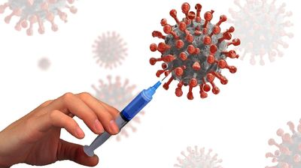
Центр “Мой бизнес” призывает предпринимателей и их работников сделать прививку от COVID-19. Это не только обезопасит жизни их семей, но и в перспективе поможет избежать ограничений для бизнеса.
В Приморском крае на протяжении пяти последних недель наблюдается рост заболеваемости коронавирусной инфекцией. За последние две недели он составил 65%. Наиболее сложная эпидемиологическая обстановка сложилась во Владивостоке, Артеме, Находке, Надеждинском и Хасанском районах. Прививка – самый надежный способ защитить себя и своих близких от тяжелого течения Covid-19.
«На прошедшей прямой линии Владимир Путин подчеркнул, что вводимые в регионах меры по вакцинации помогут избежать локдауна. Для предпринимателей это означает также возможность избежать новых ограничительных мер и сохранить бизнес. Поэтому мы призываем работодателей сделать прививку и проконтролировать вакцинацию своих работников», – отметил генеральный директор центра «Мой бизнес» Евгений Никифоров.
Напомним, в Приморском крае для вакцинации используются препараты российского производства, такие как «Гам-Ковид-Вак» (торговая марка "Спутник V"), "ЭпиВакКорона", в ближайшее время ожидается поступление в гражданский оборот вакцины "Ковивак". Выбрать пункт вакцинации можно здесь.
Напомним, что в России идет массовая добровольная вакцинация от коронавируса, объявленная с 18 января 2021 года по поручению президента России Владимира Путина. В России вакцинированы уже более 23 млн граждан. В 20 регионах РФ власти ввели обязательную вакцинацию для некоторых категорий граждан.

